1. Введение

1.1 Цель
Эта спецификация требований к ПО описывает функциональные и нефункциональные требования к версии 2.0 веб-приложения Chatty. Этот документ предназначен для команды, которая будет реализовывать и проверять корректность работы веб-приложения. Кроме специально обозначенных случаев, все указанные здесь требования имеют высокий приоритет и приписаны к версии 2.0.

1.2 Соглашения, принятые в документе
В этой спецификации нет никаких типографских условных обозначений.

1.3 Границы проекта
Вторая версия веб-приложения Chatty позволит ученикам и преподавателям использовать словарь и карточки для изучения слов в работе с веб-приложением. Детальное описание второй версии приведено в спецификации требований к ПО, где перечислены функции, полная или частичная реализация которых запланирована в этой версии.

1.4 Ссылки
- Артём Артёмов. Спецификация требований к ПО Chatty 1.0

2. Общее описание

2.1 Общий взгляд на продукт
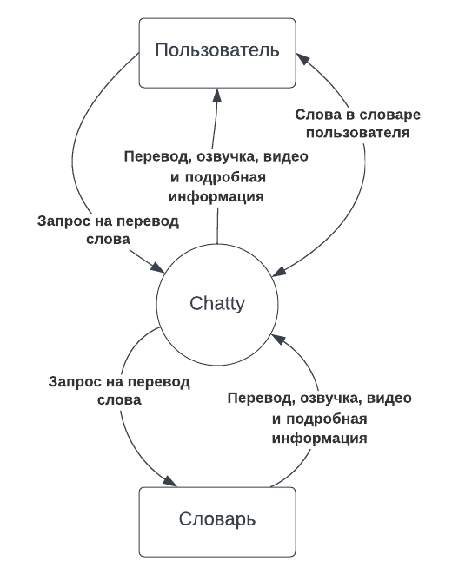
Рисунок 1. Контекстная диаграмма для версии 2.0 веб-приложения Chatty

2.2 Классы пользователей и их характеристики
Класс пользователя | Описание
Ученик | Пользователь Chatty, изучающий английский язык. В среднем, ученик использует ПО два раза в неделю. Всего в Chatty 542 активных ученика, средний возраст ученика - 22 года. Ученик должен посещать назначенные в расписании уроки и выполнять домашнее задание.
Преподаватель | Пользователь Chatty обучающий английскому языку. В Chatty 53 преподавателя, в среднем преподаватель использует ПО 7 часов в день, средний стаж преподавателя - 4 года. Большинство преподавателей работают с Chatty с ПК. Преподаватель должен проводить уроки, составлять домашнее задание и оценивать успеваемость учеников.

2.3 Операционная среда
ОС-1 Веб-приложение Chatty должно работать со следующими браузерами: Google Chrome версии с 56 по текущую, Apple Safari версии с 8.0 по 14.0.
ОС-2 Веб-приложение Chatty установлено на сервере, работающем под управлением последних версий Red Hat Linux и Apache HTTP Server.

2.4 Ограничения проектирования и реализации
Огр-1 Веб-приложение должно использовать последнюю версию СУБД PostgreSQL.
Огр-2 Весь код HTML должен соответствовать стандарту HTML 5.0.

2.5 Предположения и зависимости
Пре-1 Работа со словарем в веб-приложении Chatty доступна все время, когда доступна работа с веб-приложением.
Зав-1 Работа словаря веб-приложения Chatty зависит от доступности библиотек подключаемых словарей.
Зав-2 Функциональность прослушивания озвучки произношения в веб-приложении Chatty зависит от доступности аудиофайлов в подключаемых словарях.
Зав-3 Функциональность просмотра видео в контексте использования в веб-приложении Chatty зависит от доступности видеофайлов в подключаемой библиотеке.

3. Функции системы

3.1 Словарь для записи новых слов

3.1.1 Описание
Авторизованный пользователь Chatty может находить перевод слов в подключаемом словаре, прослушивать их озвучку, просматривать подробную информацию, просматривать видео в контексте использования и добавлять слова в словарь пользователя. Пользователь может просматривать список слов в своем словаре, редактировать его, а также добавлять слова из словаря пользователя на карточки для изучения слов.

3.1.2 Use Case
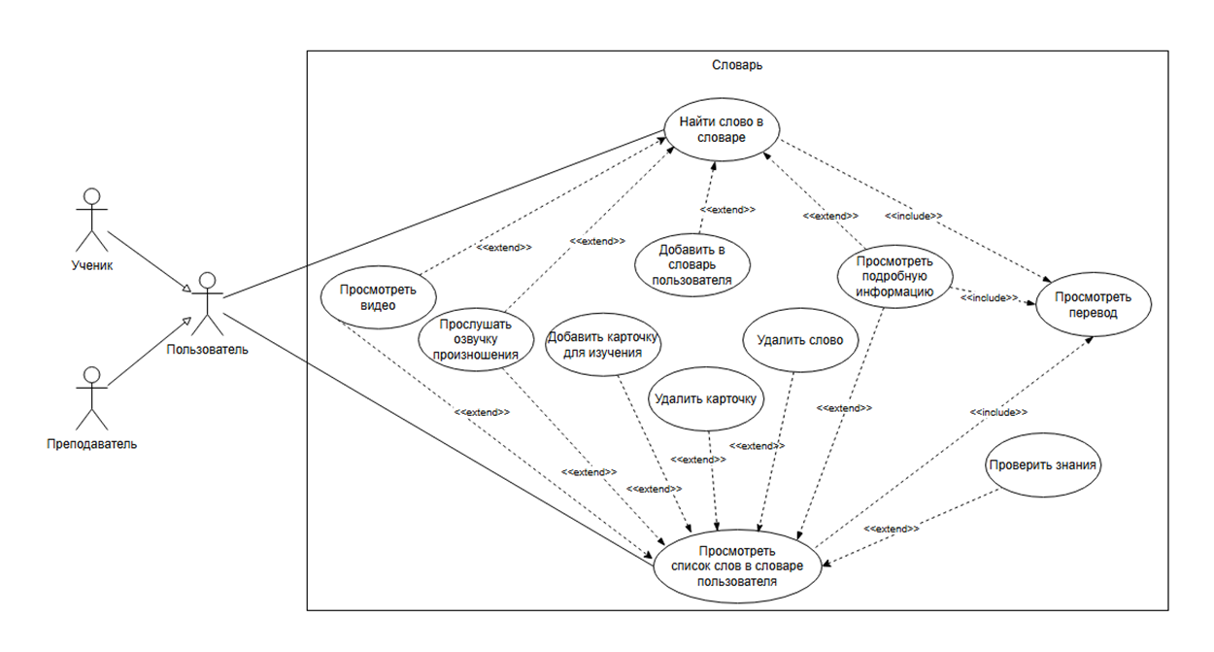
Рисунок 2. Диаграмма Use Case для версии 2.0 веб-приложения Chatty
Уникальный код и название | ВИ-1: Найти слово в словаре
Контекст использования | Быстрый поиск перевода неизвестного слова
Область действия | Веб-приложение Chatty
Основное действующее лицо | Преподаватель, Ученик
Предусловие | Пользователь авторизован в Chatty
Минимальные гарантии успеха | Слово не найдено
Гарантии успеха | Слово найдено в словаре
Триггер | Любой момент при использовании Chatty, когда пользователь столкнулся с неизвестным словом
Базовый сценарий | Найти слово в словаре
1 | Пользователь открывает словарь
2 | Пользователь вводит текст в строку поиска
3 | Система отображает пользователю переводы слова
4 | Пользователь просматривает переводы
Расширения | Слово не найдено
3а | Система отображает пользователю сообщение о том, что слово не найдено в словаре
3а1 | Система предлагает правильный вариант написания слова
3а2 | Пользователь выбирает правильный вариант написания слова
3а3 | Система возвращается на шаг 3 основного сценария
Изменения в технологии и данных | Использовать подключаемый словарь с возможностью исправления опечаток

Уникальный код и название | ВИ-2: Прослушать озвучку произношения
Контекст использования | Прослушивание правильного произношения незнакомого слова
Область действия | Веб-приложение Chatty
Основное действующее лицо | Преподаватель; Ученик
Предусловие | Успешно выполнен базовый сценарий варианта использования “Найти слово в словаре”
Минимальные гарантии успеха | Озвучка для слова отсутствует
Гарантии успеха | Озвучка произношения прослушана
Триггер | Пользователь хочет узнать произношение найденного слова в словаре
Базовый сценарий | Прослушать озвучку произношения
1 | Пользователь выбирает нужное слово
2 | Пользователь включает воспроизведение озвучки произношения
3 | Пользователь прослушивает озвучку
Расширения | Отсутствует озвучка
2а | Система отображает пользователю уведомление об отсутствии озвучки для слова
2а1 | Система возвращается на шаг 1 основного сценария
Изменения в технологии и данных | Использовать подключаемый словарь с возможностью прослушивания озвучки произношения

Уникальный код и название | ВИ-3: Добавить в словарь пользователя
Контекст использования | Добавление нового слова в персональный словарь пользователя
Область действия | Веб-приложение Chatty
Основное действующее лицо | Преподаватель; Ученик
Предусловие | Успешно выполнен базовый сценарий варианта использования “Найти слово в словаре”
Минимальные гарантии успеха | Слово уже есть в словаре пользователя
Гарантии успеха | Слово добавлено в словарь пользователя
Триггер | Пользователь хочет сохранить перевод найденного слова в своем словаре
Базовый сценарий | Добавить в словарь пользователя
1 | Пользователь выбирает нужное слово
2 | Пользователь выбирает действие добавления слова в словарь
3 | Система добавляет слово в словарь пользователя
Расширения | Слово есть в словаре пользователя
1а | Система информирует о том, что слово ранее уже добавлено в словарь пользователя
1а1 | Система возвращается на шаг 1 основного сценария
Бизнес-правила | БП-1 и БП-2 управляют правами на добавление слова в словарь пользователя
Изменения в технологии и данных | Использовать подключаемый словарь

Уникальный код и название | ВИ-4: Просмотреть подробную информацию
Контекст использования | Просмотр подробной информации о неизвестном слове
Область действия | Веб-приложение Chatty
Основное действующее лицо | Преподаватель; Ученик
Предусловие | Успешно выполнен базовый сценарий варианта использования “Найти слово в словаре”
Минимальные гарантии успеха | Подробная информация о слове недоступна
Гарантии успеха | Подробная информация о слове просмотрена
Триггер | Пользователь хочет узнать больше о найденном слове в словаре
Базовый сценарий | Просмотреть подробную информацию
1 | Пользователь выбирает нужное слово
2 | Пользователь выбирает действие просмотра подробной информации
3 | Система отображает подробную информацию о выбранном слове
4 | Пользователь просматривает подробную информацию о найденном слове
Изменения в технологии и данных | Использовать подключаемый словарь; Использовать библиотеку иллюстраций к словам из подключаемого словаря

Уникальный код и название | ВИ-5: Просмотреть список слов в словаре пользователя
Контекст использования | Просмотр списка слов добавленных ранее в словарь пользователя
Область действия | Веб-приложение Chatty
Основное действующее лицо | Преподаватель; Ученик
Предусловие | Успешно выполнен базовый сценарий варианта использования “Добавить в словарь пользователя”
Минимальные гарантии успеха | Список слов в словаре недоступен
Гарантии успеха | Список слов в словаре просмотрен
Триггер | Пользователь хочет просмотреть список добавленных слов
Базовый сценарий | Просмотреть список слов в словаре пользователя
1 | Пользователь открыл словарь пользователя
2 | Пользователь просматривает список слов в словаре
Изменения в технологии и данных | Использовать подключаемый словарь

Уникальный код и название | ВИ-6: Удалить слово
Контекст использования | Редактирование списка слов в словаре пользователя
Область действия | Веб-приложение Chatty
Основное действующее лицо | Преподаватель; Ученик
Предусловие | Успешно выполнен базовый сценарий варианта использования “Просмотреть список слов в словаре пользователя”
Минимальные гарантии успеха | Возможность удаления слова не доступна
Гарантии успеха | Слово удалено из словаря пользователя
Триггер | Пользователь хочет удалить слово из словаря пользователя
Базовый сценарий | Удалить слово
1 | Пользователь выбирает слово в словаре пользователя
2 | Пользователь выбирает действие удаления слова из словаря
3 | Система удаляет слово из словаря пользователя

Уникальный код и название | ВИ-7: Посмотреть перевод
Контекст использования | Просмотр перевода слова
Область действия | Веб-приложение Chatty
Основное действующее лицо | Преподаватель; Ученик
Предусловие | Успешно выполнен базовый сценарий варианта использования “Найти слово в словаре”
Минимальные гарантии успеха | Перевод недоступен
Гарантии успеха | Перевод слова просмотрен
Триггер | Пользователь хочет узнать перевод слова
Базовый сценарий | Просмотреть перевод
1 | Пользователь выбирает нужное слово
2 | Пользователь выбирает действие просмотра перевода
3 | Система отображает перевод слова
4 | Пользователь просматривает перевод слова
Изменения в технологии и данных | Использовать подключаемый словарь

Уникальный код и название | ВИ-8: Добавить карточку для изучения
Контекст использования | Создание карточки для изучения слова
Область действия | Веб-приложение Chatty
Основное действующее лицо | Преподаватель; Ученик
Предусловие | Успешно выполнен базовый сценарий варианта использования “Просмотреть список слов в словаре пользователя”
Минимальные гарантии успеха | Карточка не добавлена
Гарантии успеха | Создана карточка для изучения
Триггер | Пользователь хочет учить новое слово из словаря пользователя
Базовый сценарий | Добавить карточку
1 | Пользователь выбирает слово в словаре пользователя
2 | Пользователь выбирает действие добавления слова для изучения
3 | Система добавляет карточку для изучения слова
Изменения в технологии и данных | Использовать подключаемый словарь

Уникальный код и название | ВИ-9: Удалить карточку
Контекст использования | Редактирование списка карточек в словаре пользователя
Область действия | Веб-приложение Chatty
Основное действующее лицо | Преподаватель; Ученик
Предусловие | Успешно выполнен базовый сценарий варианта использования “Просмотреть список слов в словаре пользователя”
Минимальные гарантии успеха | Возможность удаления карточки не доступна
Гарантии успеха | Карточка удалена из словаря пользователя
Триггер | Пользователь хочет удалить карточку из словаря пользователя
Базовый сценарий | Удалить карточку
1 | Пользователь выбирает карточку в словаре пользователя
2 | Пользователь выбирает действие удаления карточки из словаря
3 | Система удаляет карточку из словаря пользователя
Изменения в технологии и данных | -

Уникальный код и название | ВИ-10: Проверить знания
Контекст использования | Проверить знание слов
Область действия | Веб-приложение Chatty
Основное действующее лицо | Ученик; Преподаватель
Предусловие | Пользователь авторизован в Chatty
Минимальные гарантии успеха | Проверка знаний слов недоступно
Гарантии успеха | Проверка знаний слов пройдена
Триггер | Пользователь хочет узнать проверить знания
Базовый сценарий | Проверить знания
1 | Пользователь выбирает нужную карточку со словом
2 | Пользователь вспоминает перевод слова
3 | Пользователь нажимает на карточку
4 | Система показывает перевод слова
5 | Пользователь выбирает действие “Помню” на карточке
6 | Система учитывает результат пользователя
7 | Система показывает следующую карточку
Расширения | “Не помню” на карточке
4а | Пользователь выбирает действие “Не помню” на карточке
4а1 | Возврат к шагу 6 основного сценария
Изменения в технологии и данных | Использовать подключаемый словарь

Уникальный код и название | ВИ-11: Просмотреть видео
Контекст использования | Просмотр видео для изучения контекста использования слова
Область действия | Веб-приложение Chatty
Основное действующее лицо | Преподаватель, Ученик
Предусловие | Успешно выполнен базовый сценарий варианта использования “Найти слово в словаре”
Минимальные гарантии успеха | Видео недоступно
Гарантии успеха | Видео с использование словаря просмотрена
Триггер | Пользователь хочет увидеть видео с использованием слова
Базовый сценарий | Просмотреть видео
1 | Пользователь выбирает нужное слово
2 | Пользователь выбирает действие просмотра видео
3 | Система воспроизводит видео
4 | Пользователь просматривает видео
Расширения | Видео отсутствует
2а | Система определяет, что видеофайл к данному слову отсутствует.
2а1 | Система отображает пользователю сообщение:  "К сожалению, видео для этого слова недоступно."
2а2 | Система возвращается на шаг 1 основного сценария
Расширения | Проблемы с воспроизводством видео
2б | Загрузка видео прервалась или возникли технические проблемы
2б1 | Система отображает сообщение:  "Проблемы с воспроизведением видео. Проверьте подключение к интернету или попробуйте позже."
2б2 | Система возвращается на шаг 1 основного сценария
Расширения | Доступно несколько видео для просмотра
2в | Система находит и предлагает список доступных видео
2в1 | Пользователь выбирает одно из предложенных видео
2в2 | Система воспроизводит выбранное видео
2в3 | После завершения просмотра система предлагает "Хотите посмотреть другие примеры использования этого слова?"
2в4 | Пользователь выбирает “завершить просмотр”.  Система возвращается на шаг 1 основного сценария
2в5 | Пользователь выбирает “просмотреть другие видео”. Система возвращается на шаг 2в расширения
Расширения | Управление плеером
4а | На шаге 4 базового сценария пользователю доступно управление плеером
4а1 | Пользователь нажимает кнопку паузы/воспроизведения для приостановке или возобновления просмотра видео
4а2 | Пользователь регулирует громкость видео с помощью ползунка
4а3 | Пользователь включает/выключает субтитры в зависимости от изучаемого языка
4а4 | Пользователь перематывает видео вперед/назад с помощью ползунка прогресса видео
4а5 | Пользователь выбирает качество видео (144р, 360р, 720р, 1080р)
Изменения в технологиях и данных | - Добавление логики для предложения нескольких видео на основе контекста слова  - Реализация плеера с возможностью управления (пауза, громкость, субтитры, перемотка, качество)  - Сохранение прогресса просмотра видео для каждого пользователя

3.1.3 Функциональные требования

3.1.3.1 Функциональные требования Словарь
Словарь.Поиск: | Поиск слов в словаре
.Найти: | Chatty должно предоставлять возможность поиска по словарям.
.Ошибка: | Chatty должно отображать сообщение о том, что слово не найдено в словаре и предлагать правильный вариант написания слова.
.Просмотреть: | Chatty должно отображать перевод слова.
.Прослушать: | Chatty должно предоставлять возможность прослушать озвучку произношения слова.
.НетОзвучки: | Chatty должно отображать уведомление о том, что для слова недоступна озвучка.
.ПросмотретьВидео | Chatty должно предоставлять возможность просмотра видео, демонстрирующего использование выбранного слова в контексте речи носителей языка.
.НетВидео: | Chatty должно отображать уведомление о том, что для данного слова видео недоступно (отсутствует).
.ПроблемыСВоспроизведением: | Chatty должно отображать уведомление о проблемах с воспроизведением видео и предлагать проверить подключение к интернету или повторить попытку позже
.ВыбратьИзНескольких: | Chatty должно предоставлять возможность выбора одного из нескольких доступных видео для слова
.УправлениеПлеером: | Chatty должно предоставлять возможность управлять плеером
.ПаузаВоспроизведение: | Chatty должно предоставлять возможность приостанавливать и возобновлять воспроизведение видео.
.Перемотка: | Chatty должно предоставлять возможность перематывать видео вперед и назад
.Громкость: | Chatty должно предоставлять возможность регулировать громкость видео
.Субтитры: | Chatty должно предоставлять возможность включать субтитры, а также выбирать язык субтитров в зависимости от изучаемого языка
.КачествоВидео: | Chatty должно предоставлять возможность изменять качество видео
.СохранениеПрогресса: | Chatty должно предоставлять возможность сохранить текущий прогресс просмотра видео
.Подробно: | Chatty должно предоставлять возможность просматривать иллюстрацию для слова.  Chatty должно предоставлять возможность просматривать варианты перевода слова в разных частях речи.
.Добавить: | Chatty должно предоставлять возможность добавления слова в словарь пользователя.
.УжеДобавлено: | Chatty должно информировать о том, что слово было ранее добавлено в словарь пользователя.
Словарь.СловарьПользователя: | Работать со словарём пользователя
.Просмотреть: | Chatty должно отображать список слов с переводами.
.Удалить: | Chatty должно предоставлять возможность удалить слово из словаря пользователя.
.Учить: | Chatty должно предоставлять возможность выбирать слова для изучения с помощью карточек.

3.1.3.2 Функциональные требования Карточки
Карточки.СозданиеУправление | Работа с карточками
.Добавить: | Chatty должно предоставлять возможность добавления слова в список карточек для изучения
.УжеДобавлено: | Chatty должно информировать о том, что слово уже добавлено в список карточек
.Удалить: | Chatty должно предоставлять возможность удаления карточки из списка для изучения.
.Просмотреть: | Chatty должно отображать список карточек пользователя с возможностью управления (удаление, пометка как изученное).
Карточки.Изучение: | Работа с проверкой знаний
.ПоказатьПеревод: | Chatty должно отображать перевод слова на обратной стороне карточки после взаимодействия пользователя.
.ВыбратьРезультат: | Chatty должно предоставлять возможность пользователю выбрать результат запоминания: “Помню” или “Не помню”.
.ПоказатьСтатистику: | Chatty должно отображать статистику изучения карточек (например, количество изученных слов, процент успешного запоминания).

4. Требования к данным

4.1 Логическая модель данных
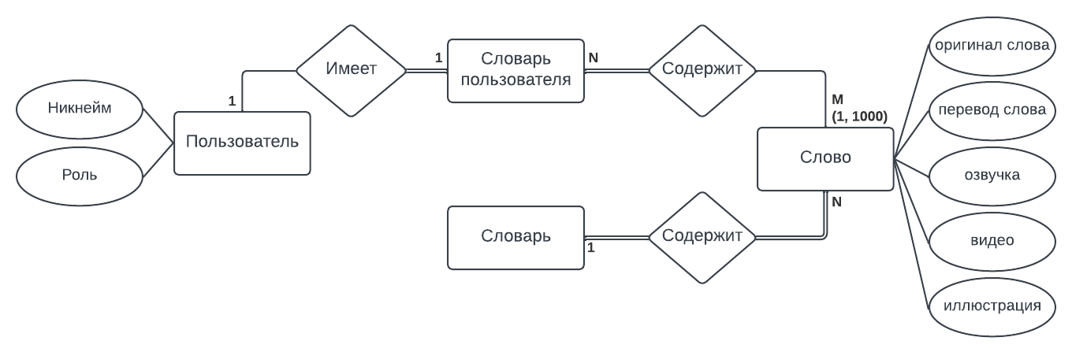Рисунок 3. Диаграмма логической модели данных для версии 2.0 веб-приложения Chatty

4.2 Словарь данных
Элемент данных | Описание | Состав или тип данных | Длина | Значения
Оригинал слова | Слово на английском языке | буквенное значение | 30
Перевод слова | Перевод слова на русский язык | буквенное значение | 30
Озвучка | Аудиодорожка с произношением слова на языке оригинала | файл |  | .mp3
Видео | Видеофайл с контекстным употреблением слова на английском языке | файл |  | .mp4
Иллюстрация слова | Изображение со значением слова | файл |  | .img
Пользователь | Пользователь веб-приложения Chatty | + Никнейм
Никнейм | Имя пользователя в Chatty | буквенно-цифровое значение | 25 | разрешены дефисы и нижнее подчеркивание
Роль | Тип и права пользователя в Chatty | перечисление |  | ученик, учитель

4.3 Отчёты
В версии Chatty 2.0 отчеты не предусмотрены.

4.4 Получение, целостность, хранение и утилизация данных
ПД-1 Chatty должно хранить словарь пользователя на протяжении всего времени существования пользователя в системе.

5. Требования к внешним интерфейсам

5.1 Пользовательские интерфейсы
ПИ-1 Переход на страницу просмотра словаря должен быть возможен с каждого экрана веб-приложения Chatty.

5.2 Программные интерфейсы
ПрИ-1 Подключаемый словарь.
ПрИ-1.1 Chatty должно опрашивать подключаемый словарь для определения и получения перевода пользователем введенного слова.
ПрИ-1.2 Chatty должно опрашивать подключаемый словарь для получения аудиодорожки озвучки перевода введенного слова.
ПрИ-1.3 Подключаемый словарь передает Chatty варианты правильного написания слова в случае, когда введенного слова нет в словаре.
ПрИ-1.4 Когда подключаемый словарь сообщает Chatty, что введенного слова нет в словаре, Chatty должно отобразить пользователю сообщение об отсутствии слова и правильный вариант написания слова.
ПрИ-2 Подключаемая библиотека видеофайлов.
ПрИ-2.1 Chatty должно опрашивать подключаемую библиотеку видеофайлов для получения видео с контекстным употреблением слова.

5.3 Аппаратные интерфейсы
Нет изменений с версии 1.0 Chatty.

5.4 Коммуникационные интерфейсы
КИ-1 Chatty должно отправлять пользователю сообщение электронной почты с уведомлением о добавлении нового перевода для слов из словаря пользователя.

6. Атрибуты качества

6.1 Удобство использования
УИ-1 Веб-приложение Chatty должно позволять пользователю добавить слово в словарь пользователя одной операцией.
УИ-2 Веб-приложение Chatty должно позволять пользователю удалить слово из словаря пользователя одной операцией.
УИ-3 99% новых пользователей должны суметь успешно найти незнакомое слово с первой попытки.
УИ-4 Веб-приложение Chatty должно предоставлять удобный видеоплеер, который запускается одним нажатием на кнопку воспроизведения.
УИ-5 Видеоплеер должен поддерживать базовые функции управления: пауза, возобновление, перемотка и регулировка громкости.
УИ-6 Видеоплеер должен отображать индикатор загрузки видео, чтобы пользователь мог видеть прогресс буферизации.

6.2 Производительность
Про-1 Веб-приложение Chatty должно обслуживать всего 2000 пользователей и 500 пользователей в период пиковой активности с 9:00 до 10:00 по местному времени, со средней продолжительностью сеанса 70 минут.
Про-2 Все веб-страницы, генерируемые веб-приложением, должны полностью загружаться не более чем за 3 секунды после запроса их по интернет-подключению со скоростью 100 Мбит/сек.
Про-3 Веб-приложение должно добавлять слово в словарь пользователя в среднем за 1 секунду и не более чем через 5 секунд после того, как пользователь совершил действие по добавлению слова в веб-приложении.
Про-4 Веб-приложение Chatty должно обеспечивать время загрузки видео не более 5 секунд при скорости интернета пользователя от 100 Мбит/сек.
Про-5 Веб-приложение Chatty должно использовать адаптивную загрузку видео (например, выбор разрешения видео в зависимости от скорости интернета) для минимизации времени ожидания.
Про-6 Веб-приложение Chatty должно кэшировать ранее просмотренные видео для ускорения повторного доступа.

6.3 Безопасность
Без-1 Пользователи обязательно авторизуются для входа в Chatty и для выполнения всех действий в веб-приложении.
Без-2 Веб-приложение Chatty должно позволять пользователям просматривать только персональный словарь пользователя, но не словари, составленные другими пользователями.
Без-3 Веб-приложение Chatty должно использовать только легальные источники видео, соблюдая законы об авторском праве, предусмотренные частью четвертой Гражданского кодекса Российской Федерации.
Без-4 Веб-приложение Chatty должно предоставлять информацию об источнике видео (например, название платформы или ссылку на оригинальный контент) для каждого видеофайла и/или автора видео

6.4 Защита
Не применимо к веб-приложению Chatty.

6.5 Доступность
Дос-1 Веб-приложение Chatty должно быть доступно 99% времени между 3:00 и полуночью по местному времени и 95% времени между полуночью и 3:00 по местному времени, за исключением времени планового обслуживания.

7. Другие требования

Приложение А: Глоссарий
Термин | Определение
Словарь (подключаемый словарь) | Русско-английский и англо-русский словарь, получаемый в виде библиотеки из стороннего сервиса и хранящийся в веб-приложении
Словарь пользователя | Персональный словарь пользователя, наполняемый из словаря веб-приложения Chatty
Озвучка произношения | Аудиодорожка с произношением слова на языке оригинала
Иллюстрация слова | Картинка, изображение с ассоциациями к слову
Видео | Видеофайл, демонстрирующий использование слова в контексте речи носителей языка. Видео сопровождается информацией об источнике и авторе.
Плеер | Интерфейс, предназначенный для воспроизведения видео. Предоставляет пользователю возможность просматривать видео с возможностью управления воспроизведением

Приложение Б: Бизнес-правила
ID | Определение правила | Тип правила | Статическое или динамическое | Источник
БП-1 | Одно слово не может быть добавлено в словарь пользователя дважды | Ограничение | Статическое | Команда разработки ПО
БП-2 | Слово в словарь пользователя может быть добавлено только этим пользователем | Ограничение | Статическое | Команда разработки ПО
БП-3 | Видео может быть добавлено в систему только из легальных источников | Ограничение | Статическое | Юридический отдел / Нормативно-правовые акты
БП-4 | Для каждого видео в системе должна быть указана ссылка на источник и информацию об авторе (при наличии автора) | Ограничение | Статическое | Юридический отдел / Нормативно-правовые акты

